LAMPIRAN 9
DOKUMENTASI
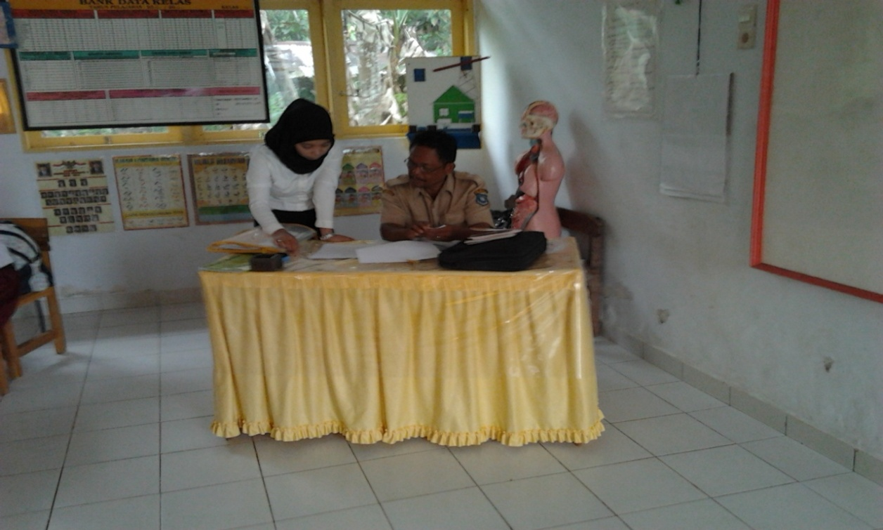
Gambar 1. Menjelaskan kepada guru tentang model yang akan digunakan
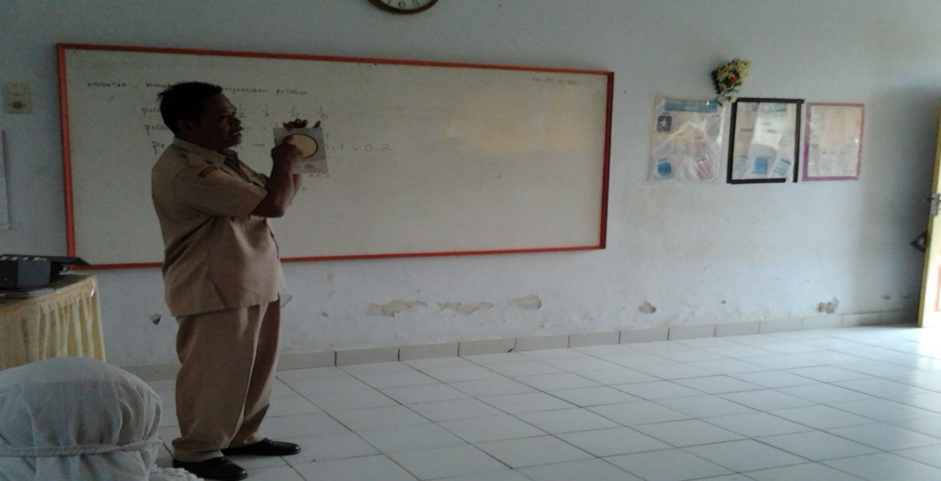
Gambar 2. Guru menjelaskan materi pelajaran
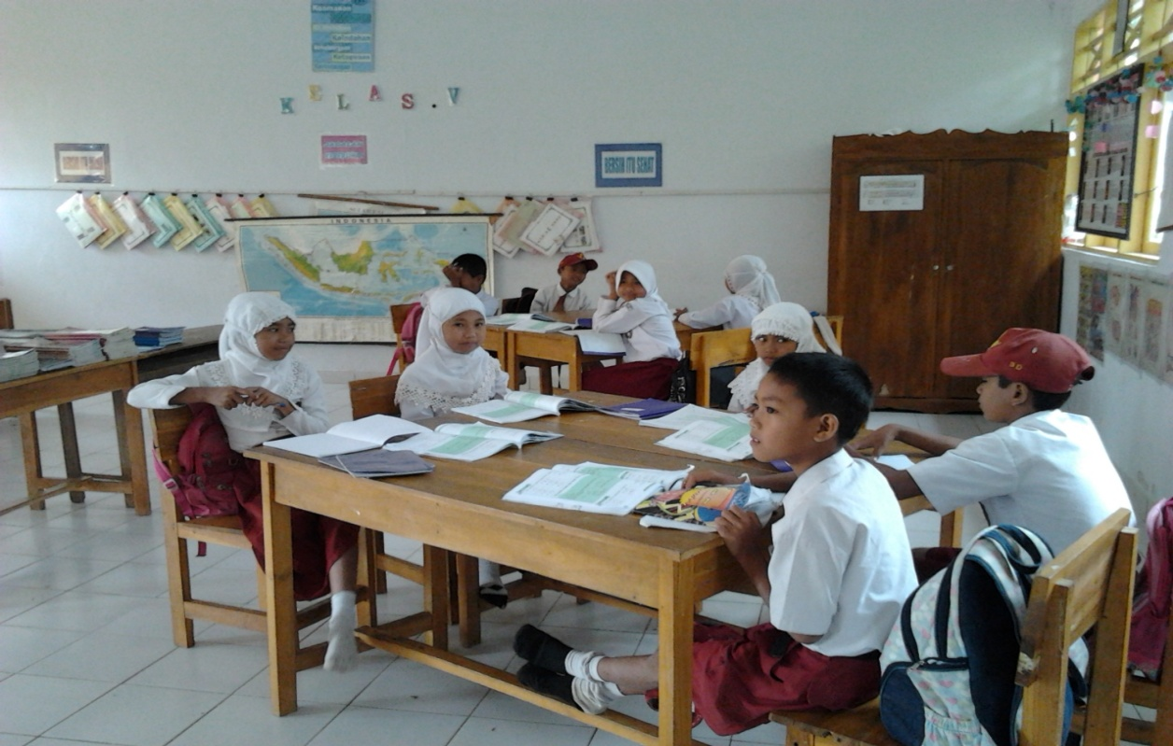
Gamabar 3. Murid dikelompokkan secara heterogen
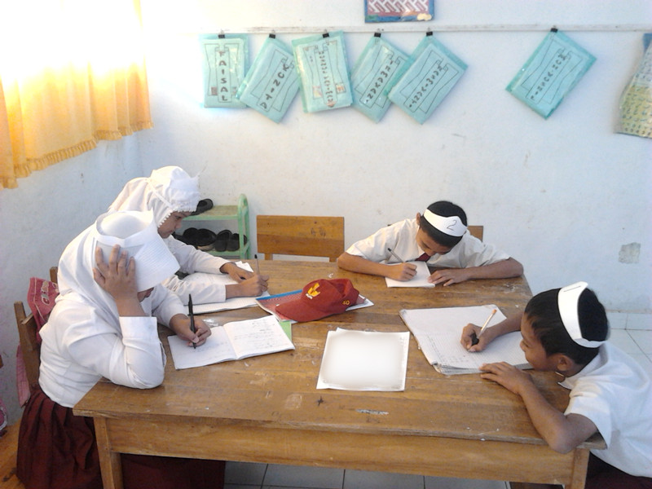
Gambar 4. Murid mengerjakan tugas kelompok
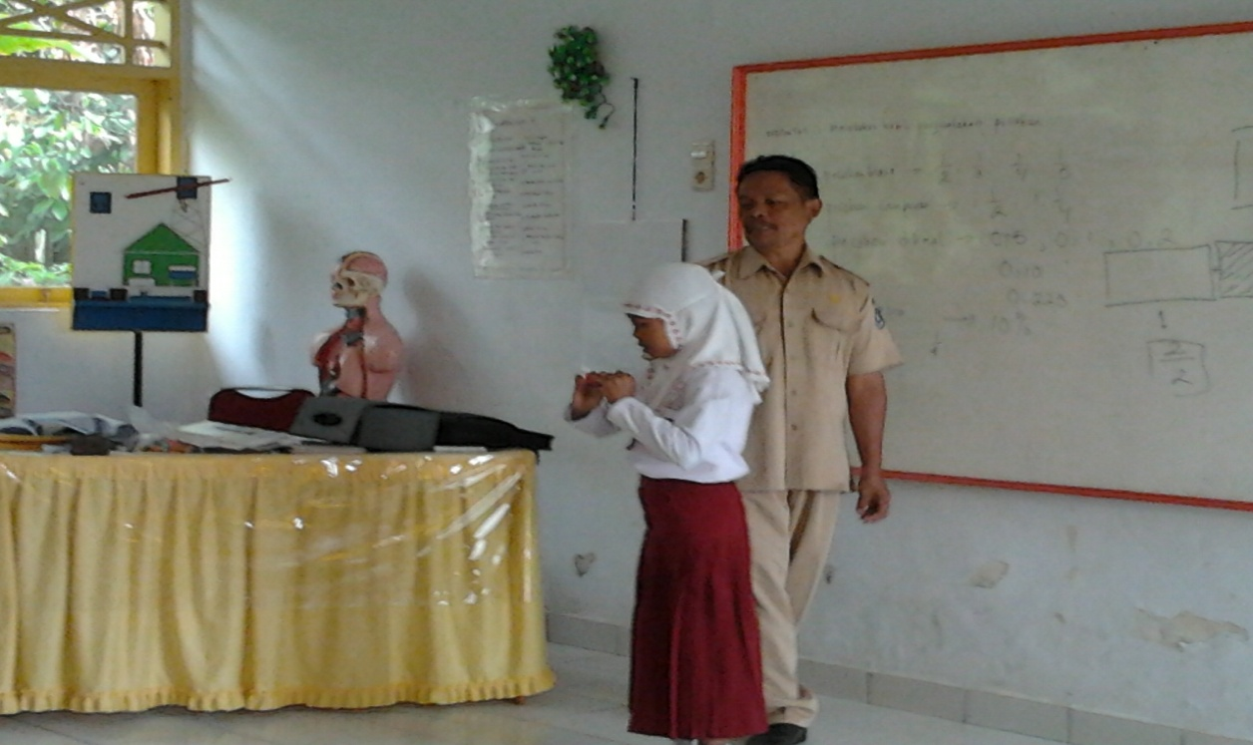Gambar 5. Murid melaporkan hasil kerja kelompoknya

